**新 书 推 荐**

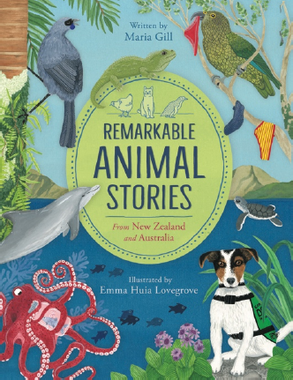**中文书名：《惊奇动物故事》**

**英文书名：REMARKABLE ANIMAL STORIES**

**作 者：Maria Gill and Emma Huia Lovegrove**

**出 版 社：Scholastic Australia**

**代理公司：ANA/Emily Xu**

**页 数：64页**

**出版时间：2021年8月**

**代理地区：中国大陆、台湾**

**审读资料：电子稿**

**类 型：儿童非虚构**

**内容简介：**

本书讲述的28个故事灵感来源于现实中的温馨而搞笑的动物们。

奥运冠军查理斯玛、嬉戏的海豚莫科、白鲸米迦璐和喜爱拥抱的骆驼爱因斯坦都在这本引人入胜、内容丰富的书中出镜。

* 玛利亚·吉尔通俗易懂的文字搭配艾玛·洛夫格罗夫的精彩插图非常完美，书中还附有关于野生动物医院和保护区的有趣事实和信息
* 动物爱好者，无论老少，都会喜欢这本书，它讲述了一些独特的动物，有些动物既有皮毛又有羽毛，还有一些没有皮毛也没有羽毛！
* 这些故事会让你震惊并感到好奇，教给你知识并给予你毛绒绒的温暖感觉。

**作者简介：**

**玛丽亚·吉尔（Maria Gill）**在贸易和教育领域写了60多本儿童读物。她的许多书都获得了各种奖项，2016年，Anzac Heroes获得了玛格丽特·马伊年度儿童图书最高奖。玛丽亚曾是一名小学教师，接受过记者培训，现在她在Point Wells的家中全职写作。2020年，Storylines授予玛丽亚·吉尔著名的玛格丽特·马伊儿童文学服务奖。

**艾玛·惠亚·洛夫格罗夫（Emma Huia Lovegrove）**是一位艺术家、冒险家和动物爱好者。她从小在一所堆满鸟类和自然书籍的房子里长大，童年时在厨房地板上涂鸦。艾玛毕业于埃兰美术学院。她用她的艺术实践作为一种方式，来培养她和大自然的亲密关系。这是她在学乐出版的第一本书。

**内文插图：**

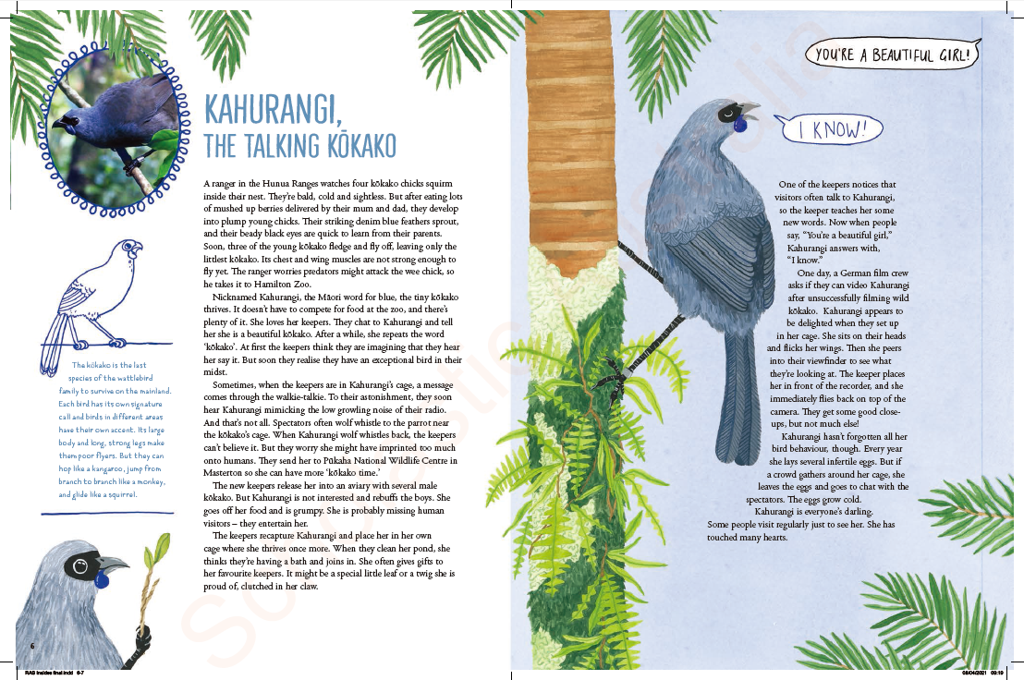

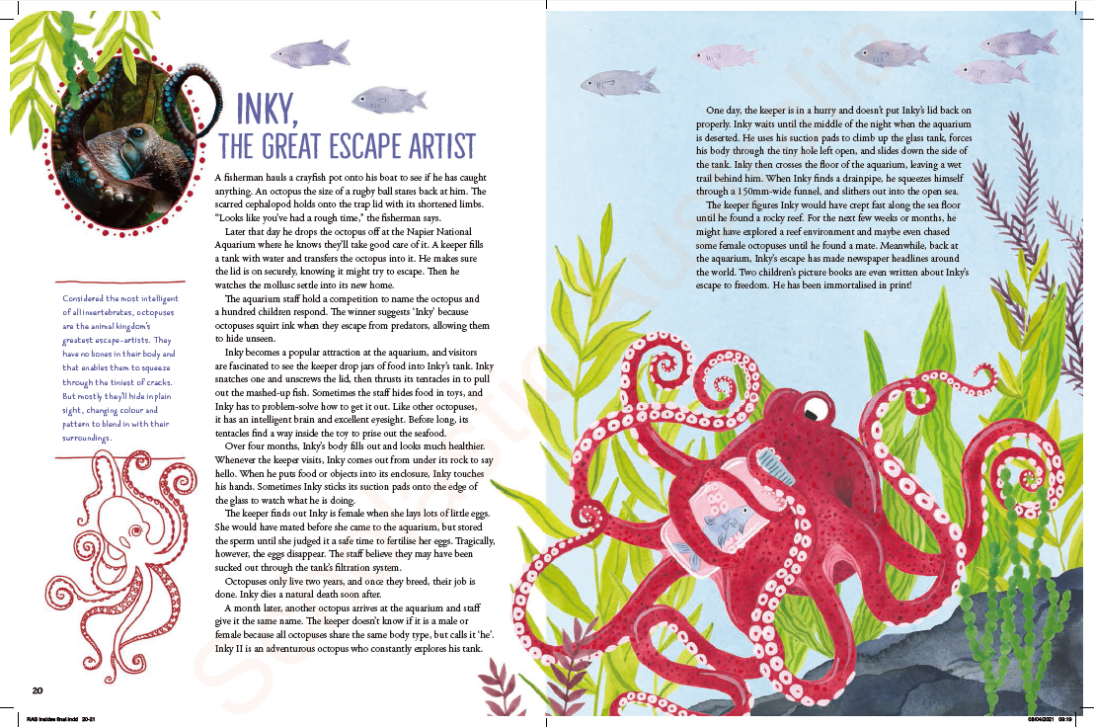 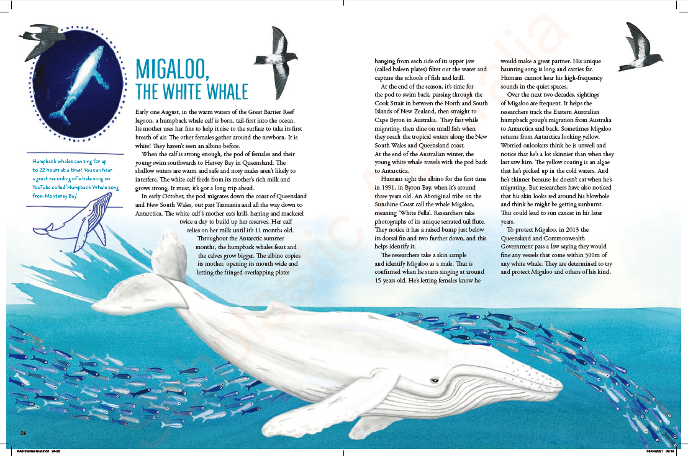

**谢谢您的阅读！**

**请将回馈信息发送至：徐书凝（Emily Xu)**

安德鲁﹒纳伯格联合国际有限公司北京代表处

北京市海淀区中关村大街甲59号中国人民大学文化大厦1705室, 邮编：100872  
电话：010-82504206

传真：010-82504200

Email: [Emily@nurnberg.com.cn](mailto:Emily@nurnberg.com.cn)

网址：[www.nurnberg.com.cn](http://www.nurnberg.com.cn)

微博：<http://weibo.com/nurnberg>

豆瓣小站：<http://site.douban.com/110577/>

微信订阅号：ANABJ2002